2022-12-15
Vi på Skogåsen

www.skogasen.se

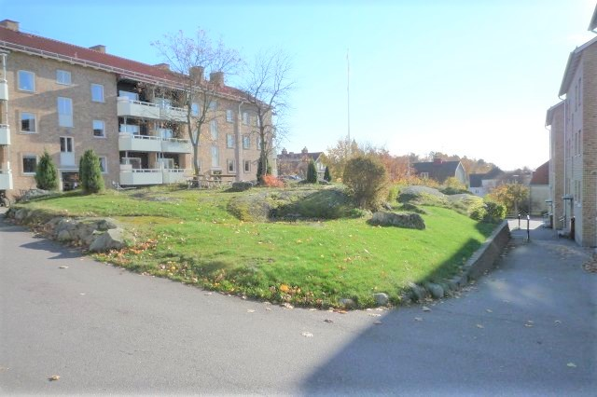

Ekonomin & Budget. Den pågående inflationen i Sverige på c: a 10 %, riskerar ju att urholka ekonomin för bostadsrättsföreningar, kommande höjningar av kostnaden för vatten, värme, el, sophämtning mm kan slå hårt. Styrelsen har inför budgetarbetet tagit reda på vad höjningarna kan få för effekt på vår förening. Samtidigt gör vi på sikt besparingar i form av minskat underhåll och minskade värmekostnader genom satsningen på byte av fönster. Även på andra områden har vi de senaste åren satsat på en rad förbättringar, t.ex. renovering av skorstenar, trimning och uppgradering av värmecentralen, trapphusmålningar, nya tvättmaskiner, byte till ledbelysning i trappuppgångar och källare mm. Installationen av solpaneler ger positivt utfall vad gäller gemensamma elförbrukningen. De senaste 12 månaderna har vi sålt överskottsel från panelerna på 16 865 kWh, att jämföra med föreningens förbrukning som var 42 953 kWh under samma period. Sista mars går vårt treåriga elavtal ut varpå vi kan förvänta oss ett högre elpris men att värdet av solpanelernas produktion ökar och lindrar den förväntade kostnadsökningen.
Med de investeringar och underhåll som vi har gjort så ser styrelsen därför att några stora investeringar inte ligger framför oss under det närmaste året. Styrelsen har sett över befintliga avtal. Nytt avtal har skrivits med Tholins angående fastighetsskötsel och städning. Vi har sagt upp avtalet med Securitas om flaggning, då vi anser att 1000 kr/flaggning är en alltför hög kostnad. Det är dock fritt fram för varje medlem att hissa flaggan både på allmänna flaggdagar eller på egna privata bemärkelsedagar. Styrelsen har också gått igenom och uppdaterat underhållsplanen för de kommande 10 åren. Det har resulterat i en stram och återhållsam budget, som trots oundvikliga kostnadsökningar innebär att avgifterna för lägenheterna behålls oförändrade, dvs inga avgiftshöjningar för 2023 för lägenheterna.
För att få ekonomin att gå ihop ser vi oss däremot tvungna att höja hyran för parkeringar i olika former samt för lokaler. Det är över 20 år sedan parkeringshyran höjdes och våra parkeringar kommer även efter en höjning att vara jämförelsevis billiga. Samtliga P-platser och garage höjs med 50 kr/mån, hyran för större uthyrda lokaler höjs med 50 kr/mån, de små lokalerna, dvs f d soprum, höjs med 10 kr/mån.
Sopsortering. Vi blir duktigare och duktigare på sopsortering. Om vi fortsätter så, minskar behovet av kärl för osorterat restavfall som är avsevärt dyrare än de sorterade. Vi kommer att kontrollera om vi skulle kunna ta bort ett av de tre kärl vi har för restavfall och ersätta det med ett för kartong. Då detta premieras av VAFAB, så skulle ge oss sänkt kostnader för sophanteringen. Vi återkommer i frågan. Vi vill också passa på att påminna om att de bruna påsarna för kompostering finns i hobbyrummet och att dessa måste användas.
Fönster. De sista lägenheterna får sina fönster denna vecka och i början av vecka 51. Det återstår dock externa plåtarbeten på 4 E-F och 2A-C.
Näst på tur är trapphusen så att gallren för dörrarna i 4D-F kan skickas på målning. Sist följer källarfönstren till tvättstugor och andra utrymmen.
Hjärtstartaren. Beställningen av en hjärtstartare har av olika anledningar fördröjts, vi hoppas dock på att kunna installera en sådan livräddare i januari.
Nästa styrelsemöte. Om du vill att styrelsen ska behandla någon speciell fråga lägg en lapp i brevlådan i föreningsrummet alternativt skicka ett mail till någon i styrelsen. Nästa styrelsemöte är bestämt till den 6 februari.
